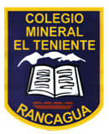 **UNIDAD TECNICO PEDAGOGICO 2020 –APRENDIENDO EN LINEA MINERAL**

**CORREO INSTITUCIONAL DOCENTE: marcela.banda@colegio-mineralelteniente.cl ASIGNATURA: Religión CURSO: 1° Básico.**

**O.A**: **Conectar en las imágenes que acción de Responsabilidad le corresponden.**

**MATERIAL DE APOYO GUIA N°15**

**Los tres niños son Responsable, pues están usando el equipo que corresponde.**

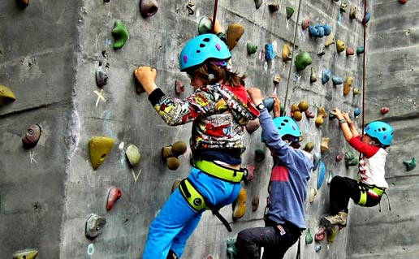

Niños Responsable del cuidado de sus mascotas.

 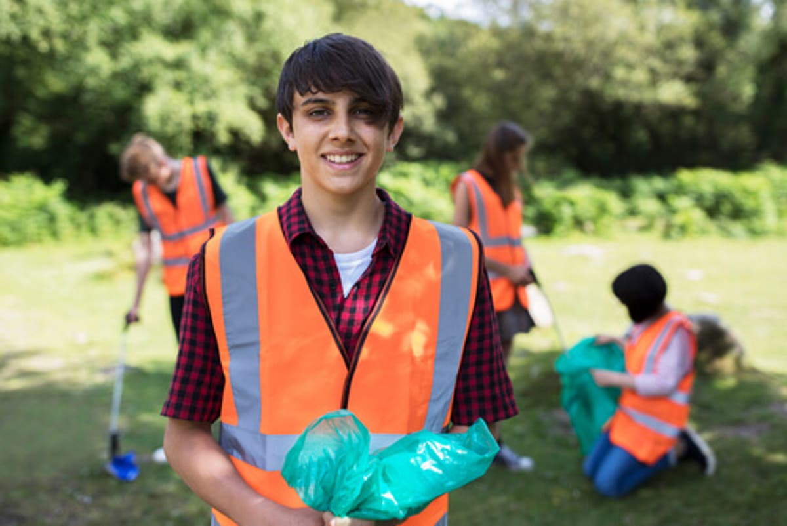

Jovenes Responsables por el medio ambiente.

ACCIONES DE RESPONSABILIDAD